Câu 6: [HH12.C1.5.BT.c] (CHUYÊN THÁI BÌNH L3) Cho khối chóp có , , . Thể tích lớn nhất của khối chóp là
A. . B. . C. . D. .
Lời giải
Chọn D
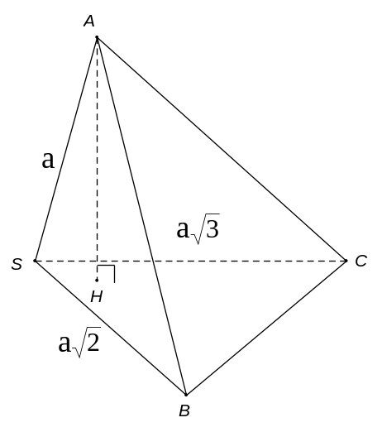
Gọi là hình chiếu của lên .
Ta có ; dấu “=” xảy ra khi .
, dấu “=” xảy ra khi .
Khi đó, .
Dấu “=” xảy ra khi đôi một vuông góc với nhau.
Suy ra thể tích lớn nhất của khối chóp là .
Câu 13. [HH12.C1.5.BT.c] (SGD Bình Dương - HKI - 2017 - 2018 - BTN) Xét khối tứ diện có cạnh và các cạnh còn lại đều bằng . Tìm để thể tích khối tứ diện đạt giá trị lớn nhất.
A. . B. . C. . D. .
Lời giải
Chọn B
Cách 1. Gọi là trung điểm (do , cân đáy ) .
Mặt khác cân tại , .

Gọi là trung điểm .
Suy ra
Vậy .
Cách 1a: Xét
do .
Bảng biến thiên:
–
Vậy khi .
Cách 1b:
Dấu xảy ra khi .
Cách 2: Gọi là trung điểm , dễ thấy (do , cân đáy ) Suy ra theo giao tuyến .
Vì vậy trong kẻ tại thì
Do đó .
Vậy lớn nhất .
Trong có nên lớn nhất khi .
.
(Vì , là các tam giác đều cạnh bằng nên )

Vậy lớn nhất khi .
Câu 18. [HH12.C1.5.BT.c] (Chuyên Quang Trung - Bình Phước - Lần 1 - 2018 - BTN) Xét khối tứ diện , , các cạnh còn lại bằng . Tìm để thể tích khối tứ diện lớn nhất.
A. . B. . C. . D. .
Lời giải
Chọn D
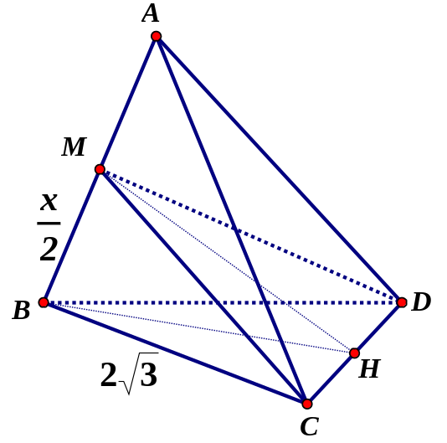
[Phương pháp tự luận]
Gọi , lần lượt là trung điểm của và .
Ta có tam giác , cân lần lượt tại và . Suy ra .
Ta có: suy ra . Ta được .
Tứ diện có đường cao , đáy là tam giác vuông tại .
Có ;
; . Suy ra .
.
Vậy giá trị lớn nhất của thể tích khối tứ diện bằng , đạt khi .
[Phương pháp trắc nghiệm]
Thực hiện như phương pháp tự luận để có được . Nhập hàm số bên vào máy tính.
CALC , được .
CALC , được .
CALC , được .
CALC , được .
Câu 15: [HH12.C1.5.BT.c] (THPT Chuyên Thái Nguyên - Lần 2 - 2017 - 2018 - BTN) Cho hình chóp có độ dài các cạnh , , thỏa mãn . Tính giá trị lớn nhất của thể tích khối chóp .
A. . B. . C. . D. .
Lời giải
Chọn C

Thể tích khối tứ diện .
Mà nên .
Áp dụng bất đẳng thức Cauchy cho số dương , , ta có
.
Vậy , đạt được khi tức là tứ diện đã cho là tứ diện đều cạnh

